

***Федеральное агентство по рыболовству***

***Федеральное государственное бюджетное образовательное***

***учреждение высшего образования***

***«Астраханский государственный технический университет»***

**Система менеджмента качества в области образования, воспитания, науки и инноваций сертифицирована**

**ООО «ДКС РУС» по международному стандарту ISO 9001:2015**

|  |  |
| --- | --- |
| Институт | Информационных технологий и коммуникаций |
| Направление | 09.03.01 Информатика и вычислительная техника |
| Профиль | «Автоматизированные системы обработки информации и управления» |
| Кафедра | «Автоматизированные системы обработки информации и управления» |

**Лабораторная работа № 1**

**«Приложение с базой данных PostgreSQL**»

по дисциплине «СУБД PostgreSQL»

|  |  |  |
| --- | --- | --- |
|  |  | Работа выполнена студентом группы ДИНРБ-31  Кузургалиев Р.А. _____________________  (Фамилия И.О.) подпись |
|  |  | Проверил работу:  ст. преподаватель Мамлеева А.Р,____________  (ученая степень, ученое звание, Фамилия И.О.) |

Работа защищена

«___» _____________ 2024 г.

**АСТРАХАНЬ – 2024**

**СОДЕРЖАНИЕ ОТЧЕТА**

**Задание.**

Создать приложение на языке Visual C# (Visual C++), работающее с базой данных PostgreSQL.

Предметную область взять из лабораторной работы № 2.

**Функции приложения.**

1. Вставка новых записей в дочернюю таблицу (записи в родительские таблицы можно вставить без приложения, непосредственно в базе данных).
2. Модификация данных в дочерней таблице.
3. Удаление записей из дочерней таблицы (с подтверждением на удаление).
4. Вывод записей на форму (DataGridView, ListView, RichTextBox и т.п.)
5. Поиск данных по нескольким критериям.

**Содержание отчета:**

1. Строка соединения с базой данных.
2. Дизайн формы.
3. Код формы с комментариями.

**ПРИМЕР:**

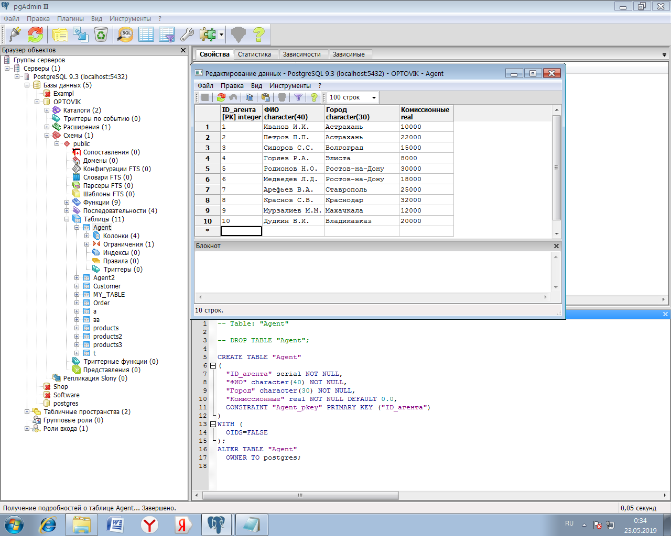

using System;

using System.Collections.Generic;

using System.ComponentModel;

using System.Data;

using System.Drawing;

using System.Linq;

using System.Text;

using System.Windows.Forms;

using Npgsql; // Это обязательно!!!

using System.Data.SqlClient;

using System.IO;

namespace Optovik

{

public partial class Form1 : Form

{

static public NpgsqlConnection con; // соединение с базой данных

public Form1()

{

InitializeComponent();

//String connectionString = "Server=localhost;Port=5432;User Id =postgres;Password=SA;Database=Optovik;";// строка соединения с базой данных

//try

//{

// NpgsqlConnection npgSqlConnection = new NpgsqlConnection(connectionString);

// npgSqlConnection.Open();

//}

//catch (Exception e)

//{

// MessageBox.Show(System.Convert.ToString(e));

//}

}

private void button1_Click(object sender, EventArgs e)

{

String connectionString = "Server=localhost; Port=5432; User Id=postgres; Password=SA; Database=OPTOVIK;";

//String connectionString = "Server=127.0.0.1;Port=5432;Database=OPTOVIK;Integrated Security=true;";

//String connectionString = "Server=localhost; Port=5432; User Id=postgres; Password=SA; Database=OPTOVIK;";

con = new NpgsqlConnection(connectionString);

con.Open();

//NpgsqlCommand cmd = new NpgsqlCommand("SELECT * FROM \"public\".\"Test1\"", con); //это работает!!!

NpgsqlCommand cmd = new NpgsqlCommand("SELECT ФИО FROM \"Agent\"", con); //это работает!!!

//try

//{

NpgsqlDataReader rdr = cmd.ExecuteReader();

int itemIndex = 0;

while (rdr.Read())

{

itemIndex++;

break;

}

rdr.Close();

if (itemIndex == 0)

MessageBox.Show("В таблице нет информации.");

else

{

MessageBox.Show("Таблица содержит информацию.");

}

//}

//catch

//{

// MessageBox.Show("Произошла ошибка при выполнении SQL-команды.");

//}

}

private void Form1_FormClosing(object sender, FormClosingEventArgs e)

{

con.Close();

}

}

}

Выводы: в ходе лабораторной работы я смог спроектировать C#-приложение, связанное с базой данных.